

УНИВЕРЗИТЕТ У КРАГУЈЕВЦУ

**ФАКУЛТЕТ ТЕХНИЧКИХ НАУКА ЧАЧАК**

UNIVERZITET U KRAGUJEVCU

**FACULТY OFTECHNICAL SCIENCES**

**САСАК**

*Ваш знак:*

*Наш знак:*

*Број:*

*Број:*

*32000 Чачак 28. 03. 2017. г.*

*Светог Саве 65*

**И З Ј А В А**

Факултет техничких наука у Чачку поседује 5 рачунарских лабораторија за рад студената:

У наставном процесу се непосредно користи 95 рачунара, а за рад запослених, као и за посебне активности студената 187. Рачунарске учионице су опремљене десктоп рачунарима са приступом интернету, које се користе за потребе наставе, а у време када нема наставе доступна је студентима и запосленима за самостални рад, истраживање и друге активности.

Подаци о броју рачунара и простору у коме је рачунарска опрема смештена приказани су у следећој табели.

|  |  |  |  |
| --- | --- | --- | --- |
| Ред. бр. | Ознака лабораторије | Површина (m2) | Број умрежених рачунара |
| 1. | 212 | 63.52 | 19 |
| 2. | 214 | 63.52 | 26 |
| 3. | 216 | 42.59 | 12 |
| 4. | 217 | 84.52 | 20 |
| 5. | 218 | 84.15 | 18 |

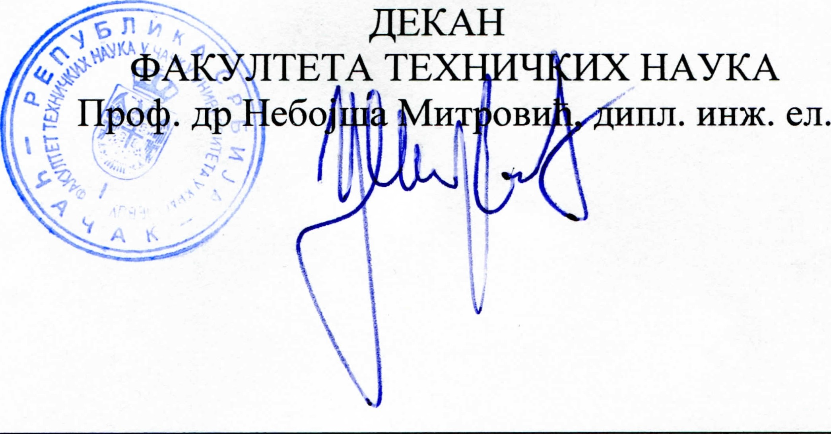

Руководилац

Материјално-финансијске службе Верица Ћосић, дипл. ецц



Телефони: Деканат 032/226-503, 225-472, 226-695 • Централа 032/302-757 • Факс 032/342-101

[www.ftn.kg](http://www.ftn.kg/) ac.rs • [dekanat@ftn.kg.ac.rs](mailto:dekanat@ftn.kg.ac.rs) • Рачун код УЈП 840-875666-84